# Карта на мобильной версии

СЕЙЧАС МАКЕТ

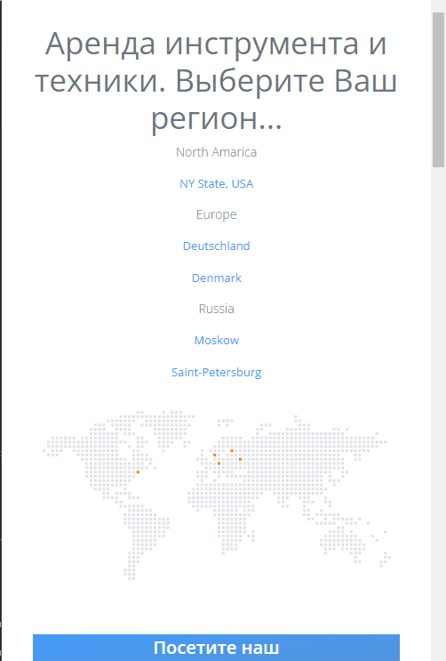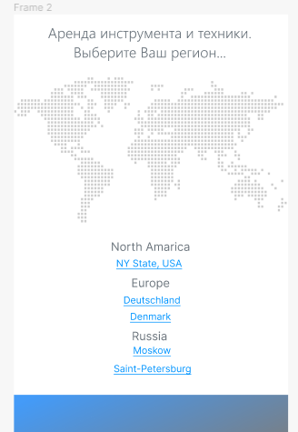

На макете была серая горизонт линия – не делаем ее

Меняем местами карту и список городов (визуально так лучше и линия не нужна тогда)

Карту выносим из кода в отдельный файл map.svg (что бы этой портянки дикой не было)

# Карта на десктопе

СЕЙЧАС

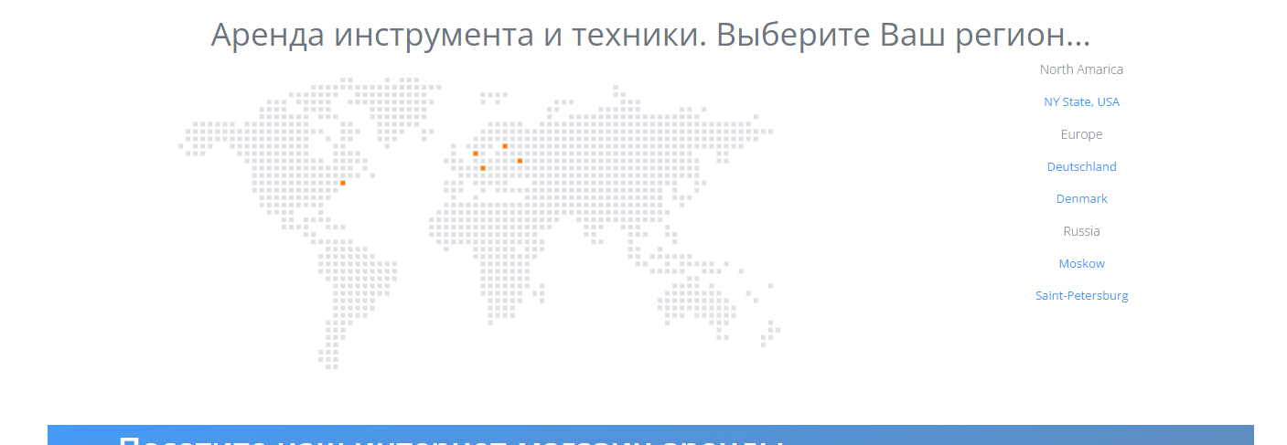

Вертикальную полосу и шрифты списка как в макете.

Если добавим город?! Надо как то сделать что бы все не съехало вниз визуально (если возможно)

Убираем слова «Выберите ваш регион» (они мешают в мобильной версии)

Вертикальные интервал над картой сделать как под картой, т.е. больше

МАКЕТ

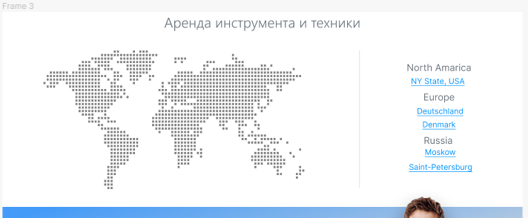

# Баннер

На гите так и не обновился вывод страницы, поэтому вывод фото мне так и не оценить.

ДЕСКТОП

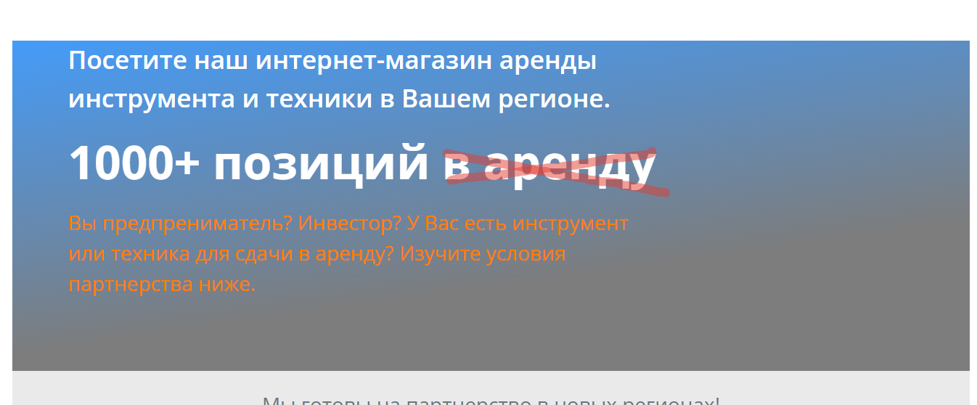

Поле сверху сделать

Убрать слова В АРЕДУ что бы переноса не было

Высота баннера динамическая, по высоте текста

ПЛАНШЕТ 2К ЭКРАН С МАСШТАБОМ 200%

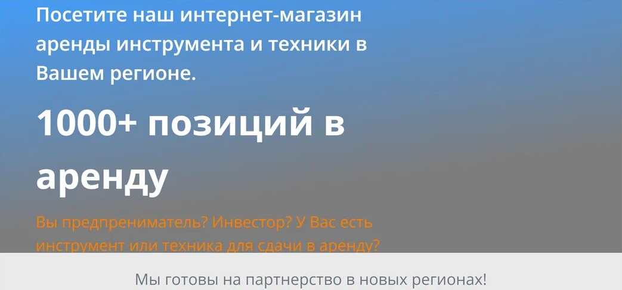

Высоту баннера же можно сделать динамической?! Что бы проблем не было с переносом текста, масштабом экрана и т п

# ТЕКСТЫ

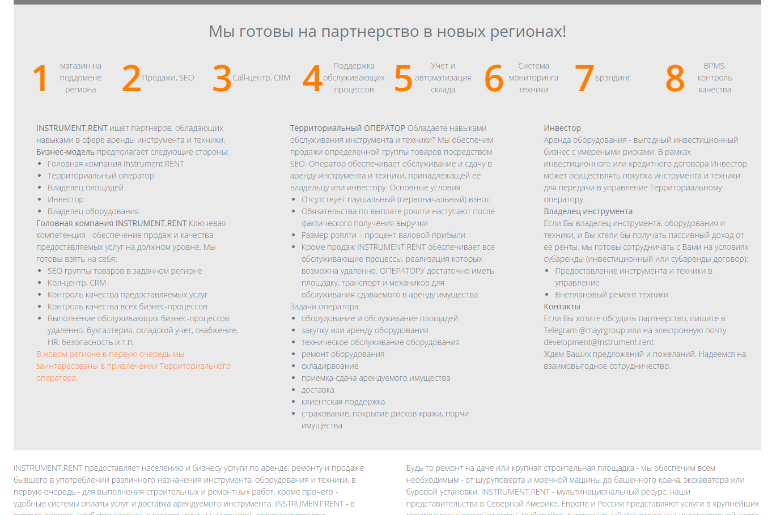

Центровка текста по левому краю

В стиле сделать интервалы между абзацами как в макете (везде)

Горизонтальные интервалы между колонками меньше

